MADRINA : **PILLE ROJO**

APPELLIDO : **VELOTINA**

NOMBRE : **Ndalana**

FECHA DE NACIMIENTO : **31/12/11** EDAD : **7**

NOMBRE DE LOS PADRES : **Bezoy**

CLASE : **12ème**

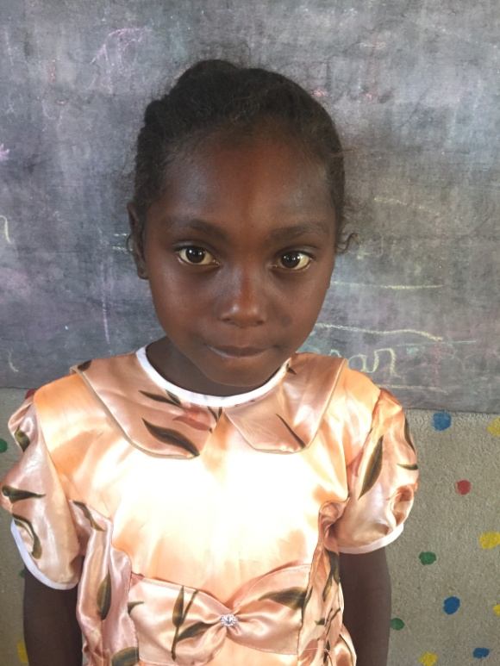

**NOTAS TRIMESTRIALES**

1ER TRIMESTRE : ENERO

2ER TRIMESTRE : ENERO

3ER TRIMESTRE : ENERO